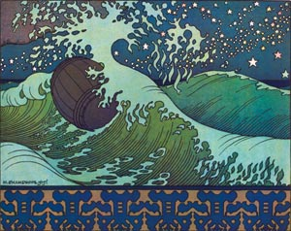
Музыка
3 класс
Программа Д.Б. Кабалевского.
Тема: «Сказка будет впереди….»
Цель: через музыку Н. А. Римского – Корсакова обратиться к сказочным музыкальным образам, показать их эмоциональное воздействие на человека, выразительные и изобразительные возможности.
Задачи:
1. Слушая симфонические картины из оперы «Сказка о царе Салтане», обратить внимание учащихся на красочность оркестровых гармоний и тембров в музыке Н.А. Римского – Корсакова.
2. Формировать умение анализировать услышанную музыку: определять характер, элементы музыкальной речи.
3. Смоделировать сказочный образ моря через пластическое интонирование, игру на шумовых инструментах.
4. При работе над песней совершенствовать вокально–хоровые навыки.
Оборудование:
— музыкальный центр
— диски, кассеты
— фортепьяно, синтезатор
— шумовые инструменты: «шуршалки», «погремушки», треугольник, металлофон
— репродукции картин русских художников: В Билибин - рисунки к сказке «Сказка о царе Салтане»,
М Врубель «Царевна — Лебедь»
— портрет Н.А. Римского - Корсакова
— дидактический раздаточный материал.
Ход урока.
1
Вход учащихся: звучит «Полет Шмеля».
Учитель:
— Ребята, вы обратили внимание на необычную, яркую музыку, которая звучала, когда вы входили в класс?
— Какой она была? /беспокойной, жужжащей/
— Как вы думаете, о ком она рассказала и кого изобразила? /«Полет Шмеля»/
Учитель:
— Эту замечательную музыку написал русский композитор Н.А. Римский – Корсаков, в ней он очень точно и остроумно изобразил полет рассерженного Шмеля, который прилетел к нам на урок из известной сказки А.С. Пушкина. Назовите её. /«Сказка о царе Салтане»/
Учитель:
— Ребята, сегодня у нас необычный урок, мы отправимся в сказку.
— С чего начинается каждая сказка?
Правильно, с зачина.
Итак: (читать эпиграф)
«Зачинается рассказ
От Ивановых проказ,
И от сивка, и от бурка,
И от вещего каурка.
Это присказка, пожди,
Сказка будит впереди…»
Сказка будет непростая, о ней нам расскажет музыка великого русского композитора - сказочника Н.А. Римского – Корсакова.
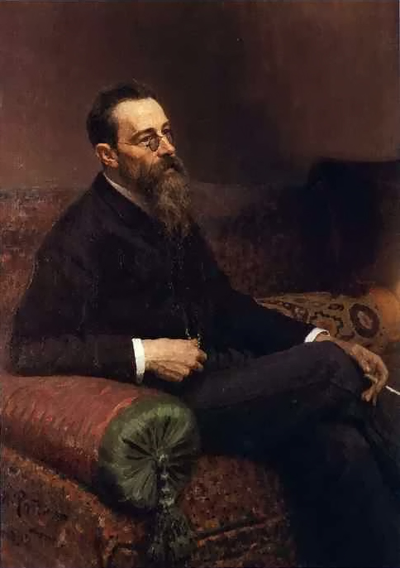
Он создал целую галерею причудливых сказочных персонажей, образов, пейзажей.
Большинство своих опер Н.А. Римский – Корсаков написал на сказочные сюжеты: «Снегурочка», «Садко», «Кащей Бессмертный», «Золотой петушок», «Сказка о царе Салтане».
В опере «Сказка о царе Салтане» сказочно всё: и сюжет, и вокальные партии, и симфонические картины. Здесь музыка поистине живописна.
II действие оперы начинается с симфонической картины «Море и звезды». Этому музыкальному вступлению композитор предпослал эпиграф из сказки А.С. Пушкина:
«В синем небе звезды блещут,
В синем море волны хлещут,
Туча по небу идёт,
Бочка по морю плывет».
Учитель:
— Каким перед нами предстает море?
Дети:
— Взволнованное, тревожное.
Учитель:
— Попробуйте звуками «у», «ш», пластикой рук, шумовыми инструментами передать настроение эпизода «Море и звезды».
Дети моделируют эпизод: пластикой рук, корпуса передают движение волн, звуками «у», «ш» - шум прибоя /распевка, «продувание» - как вокальные упражнения/. Несколько человек озвучивают эпизод шумовыми инструментами. / «шуршалки», «коробочки», синтезатор, треугольник, металлофон (мерцание звезд).
Учитель:
— У вас получилась замечательная фантастическая звуковая картина!
— Хотите услышать, как изображает море настоящий мастер, музыкальный сказочник Н.А. Римский – Корсаков?
К морю композитор относился особенно трепетно, очень любил морскую стихию. В молодости он был морским офицером и совершил кругосветное плавание, испытал все повадки океана и впитал с себя его красоту.
Слушание симфонической картины «Море и звезды».
Учитель:
- Чем заворожила вас музыка океана, какой она была?
Дети:
- Музыка океана была широкой, величественной, колышущейся; еще было слышно, будто в небе мерцали звезды.
Учитель знакомит детей с инструментом «челеста», звуки которого создают образ мерцающих звезд.
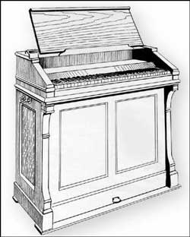
Учитель:
- Напряжение в оркестре постепенно спадает, грозное море успокаивается, выносит бочку с царевичем и царицей на сушу.
Наши герои спасены, они выходят из разбитой бочки на берег неизвестного острова. На этом острове и появляется сказочный город Леденец, где будет княжить Гвидон.
«Остров на море лежит,
Град на острове стоит,
С златоглавыми церквами,
С теремами и садами…»
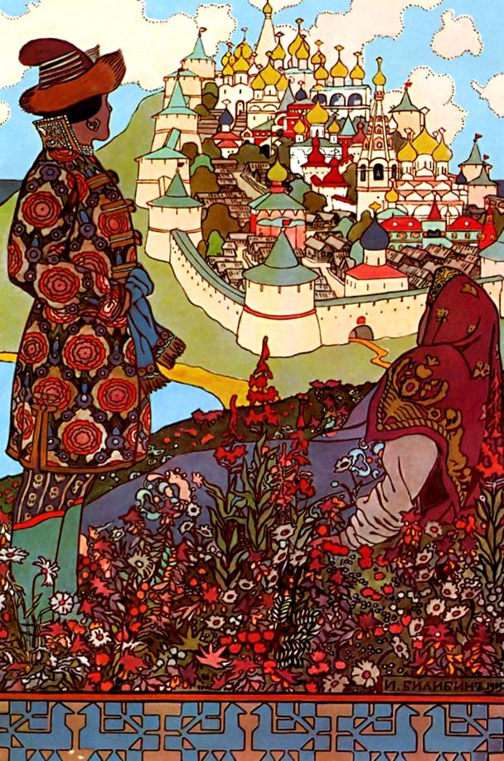
Учитель:
- Вспомните, какие три чуда были в городе Леденце?
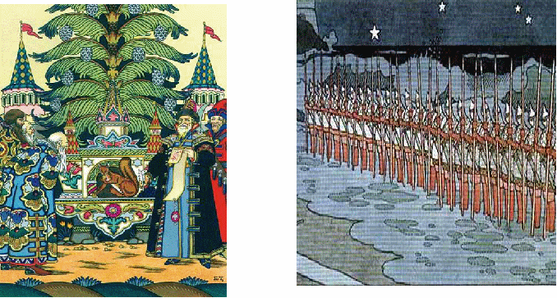
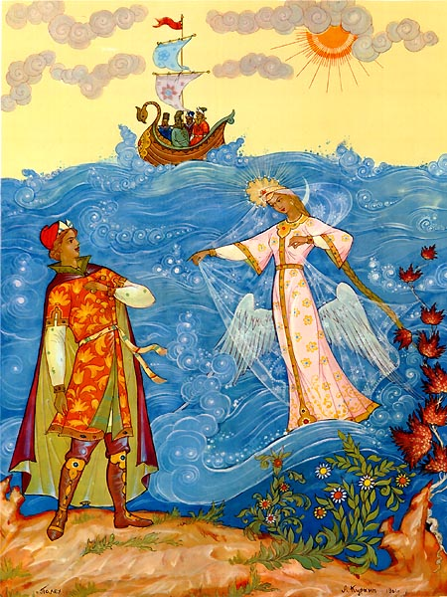
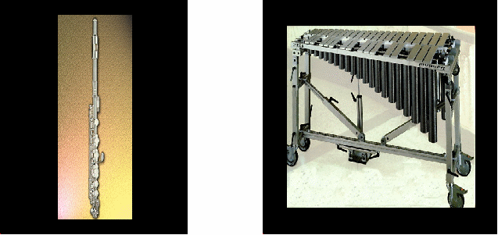
Дети называют «три чуда», цитируют пушкинские строки.
Учитель:
Все «Три чуда» оживают в симфонической картине оперы. Каждое чудо изображено особой группой инструментов. Песенка Белочки звучит в исполнении флейты-пикколо и ксилофона, а при повторном звучании этой темы композитор вновь вводит челесту, изображая хрустальный домик Белочки.
Флейта-пикколо Ксилофон

Слушание фрагмента.
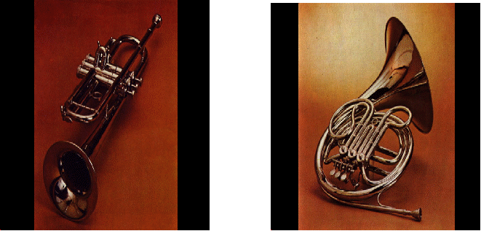
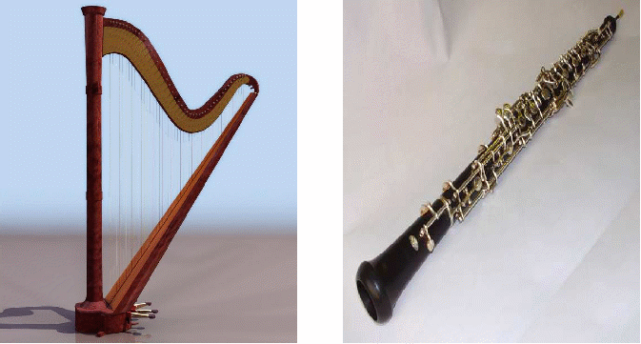
Появление богатырей обозначат своим мощным звучанием медные духовые инструменты.
Звучит музыкальный фрагмент.
Лебедь-Птица заскользит по глади ночного моря в звучании арфы и гобоя.

Слушание музыкального фрагмента.
Перед слушанием всей симфонической картины «Три чуда» дать задание: слушая музыку, обратить внимание на её характер, элементы музыкальной речи (использовать «словарь эмоций», «волшебный цветик-семицветик»).
Слушание симфонической картины «Три чуда».
- После прослушивания условно разделить класс на три группы (по рядам) и предложить рассказать о своих музыкальных впечатлениях об одной из частей.
- Одновременно от каждого ряда вызвать по три человека для выполнения творческого задания: из цветных лепестков, с указанными на них различными элементами музыкальной речи, выбрать лепестки с правильными ответами и собрать «цветик-семицветик», который будет характеризовать одну из частей симфонической картины «Три чуда».
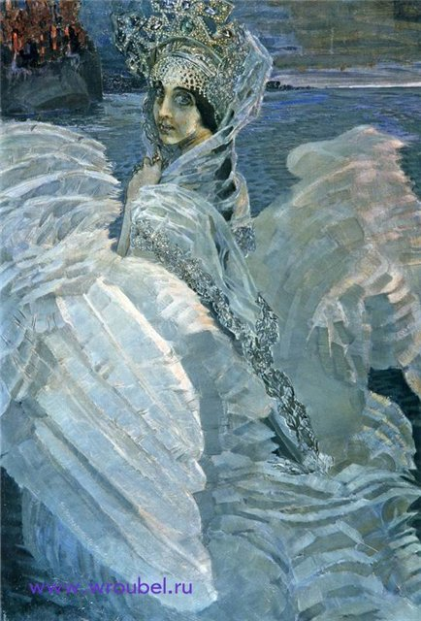
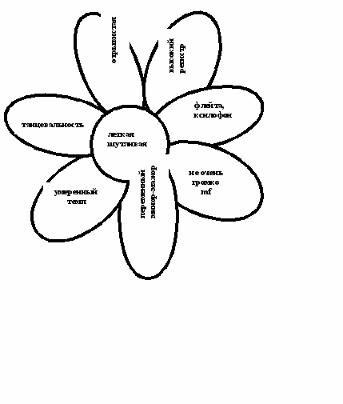
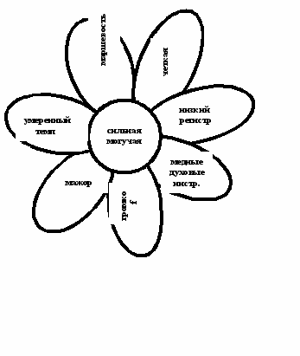
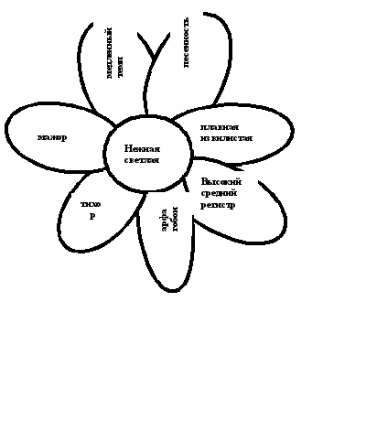
Пока выполняются творческие задания, учитель работает с классом:
— Скажите, в чем особенность музыки каждого из чудес?
Учащиеся рассказывают о своих музыкальных впечатлениях.
Когда 1-ая группа характеризует «первое чудо», отмечая танцевальность, лёгкость музыки, высокий регистр и другие элементы музыкальной речи, обратить внимание учащихся на мелодию песенки Белочки. Здесь композитор обратился к народной песне «Во саду ли, в огороде».
Предложить классу спеть мелодию по нотной записи на доске.
2-ая группа учащихся делится впечатлениями о «втором чуде»-богатырях, рассказывая о маршевости, мощности, четкости в характере музыки.
3-я группа характеризует «третье чудо», отмечая, что музыка звучала плавно, извилисто, песенно, волшебно.
Учитель:
— Образ Царевны-Лебедь воплощен не только в музыке Н.А. Римского-Корсакова, но и на полотне художника М.Врубеля.
Учитель:
Сравните образы, обратите внимание на плавность линий на картине и в музыке.
Давайте посмотрим, как справились с заданием наши творческие группы.
Озвучить правильные ответы. Готовые «цветики - семицветики» прикрепить к доске.
Первое «чудо»
Второе «чудо»
Третье «чудо»
Учитель:
— Ребята, посмотрите, какой получился замечательный букет для великого музыканта-сказочника Н.А. Римского-Корсакова, в благодарность за его прекрасную музыку, которая сегодня звучала!
Учитель:
— Ребята, свою сказку А.С. Пушкин написал очень давно, ёще в начале 19 века, композитор создал оперу-сказку в 1900 году, прошло тоже немало лет.
— А в наше время сказки и чудеса живут на свете?
— Давайте попробуем найти ответ на этот вопрос в песне Г. Гладкова, которая так и называется «Песня – спор»
- Познакомить с песней (исп. учителем)
- Обратить внимание на характер музыки, строение песни в форме диалога.
- Разучить по группам (мальчики и девочки).
Заключение:
Учитель:
— Ну вот, ребята, мы с вами и побывали в гостях у сказки благодаря А.С. Пушкину и композитору Н.А. Римскому -Корсакову, соприкоснулись с её фантастичностью и красочностью, услышали новые тембры инструментов симфонического оркестра.
Наш урок мне хочется закончить словами из сказки:
«Сказка – ложь, да в ней намек, добрым молодцам урок!»
Выход учащихся из класса под мелодию песни «Приходи, сказка».

